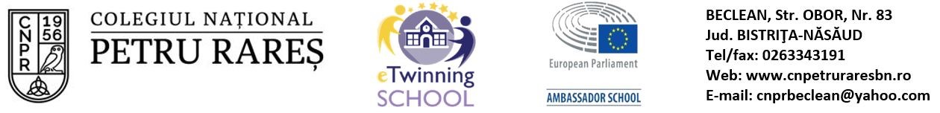

ACORD PĂRINTE / TUTORE LEGAL

Subsemnatul/a ………………......……………………………………………………...….……………………., domiciliat/ă în …………..………………..………..………………. str. ..........................……………………. nr. ….……… bl …....... ap. ….… telefon.……............................……. email……................................................…....………. PĂRINTELE/TUTORELE elevului/ei ……………………………………..……………………………………………………………. din clasa ……………… îmi exprim acordul scris pentru participarea copilului meu la diferitele evenimente și activități școlare și extrașcolare organizate/desfășurate la nivelul Colegiului Național ”Petru Rareș” Beclean în anul școlar 2022-2023.
Declar pe propria răspundere că:
□ am fost informat(ă) cu privire la activitățile desfășurate
□ nu am fost informat(ă) cu privire la activitățile desfășurate

Declar că sunt de acord ca materialele rezultate în urma activităţilor (fotografii, filmări video etc.) să fie utilizate/diseminate pe internet, diferite site-uri, site-urile institutiilor partenere, Facebook, cât şi prin publicarea lor în presa locală.

Data, Semnătură părinte / tutore,

